Памятка для работодателей в

случаях, связанных с введением режима неполного рабочего времени, простоя, дистанционной (удаленной) работы, сокрашения численности либо ликвидации
На основании статьи 53 Федерального закона от 12.12.2023 N 565-ФЗ «О занятости населения в Российской Федерации».
- При принятии решения о ликвидации организации либо прекращении деятельности индивидуальным предпринимателем, сокращении численности или штата работников организации, индивидуального предпринимателя и возможном расторжении трудовых договоров работодатель-организация не позднее чем за два месяца, а работодатель - индивидуальный предприниматель не позднее чем за две недели до начала проведения соответствующих мероприятий обязаны сообщить об этом в органы службы занятости, посредством размещения информации, на единой цифровой платформе в сфере занятости и трудовых отношений «Работа России» указав должность, профессию, специальность и квалификационные требования к ним, условия оплаты труда каждого конкретного работника.
- В случае, если решение о сокращении численности или штата работников организации может привести к массовому увольнению работников, - не позднее чем за три месяца до начала проведения соответствующих мероприятий;
- При введении режима неполного рабочего дня (смены) и (или) неполной рабочей недели, а также при приостановке производства работодатель обязан в письменной форме сообщить об этом в органы службы занятости в течение трех рабочих дней после принятия решения о проведении соответствующих мероприятий.
Для представления сведений необходимо авторизоваться на Единой цифровой платформе в сфере занятости и трудовых отношений "Работа в России".
В случае если вы не зарегистрированы на Единой цифровой платформе в сфере занятости и трудовых отношений "Работа в России", вы можете воспользоваться инструкцией https://trudvsem.ru/help/login#company

Шаг 1 Выбор формы отчетности
Переход к формам отчетности осуществляется с помощью соответствующего пункта меню (рисунок 1).
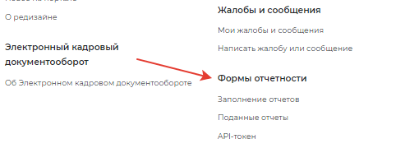
1 – Пункт меню «Формы отчетности»

ШАГ 2 ЗАПОЛНЕНИЕ ОТЧЕТОВ

При нажатии на пункт меню «Формы отчетности» - «Заполнение отчетов» открывается следующая страница на соответствующей вкладке (рисунок 1).
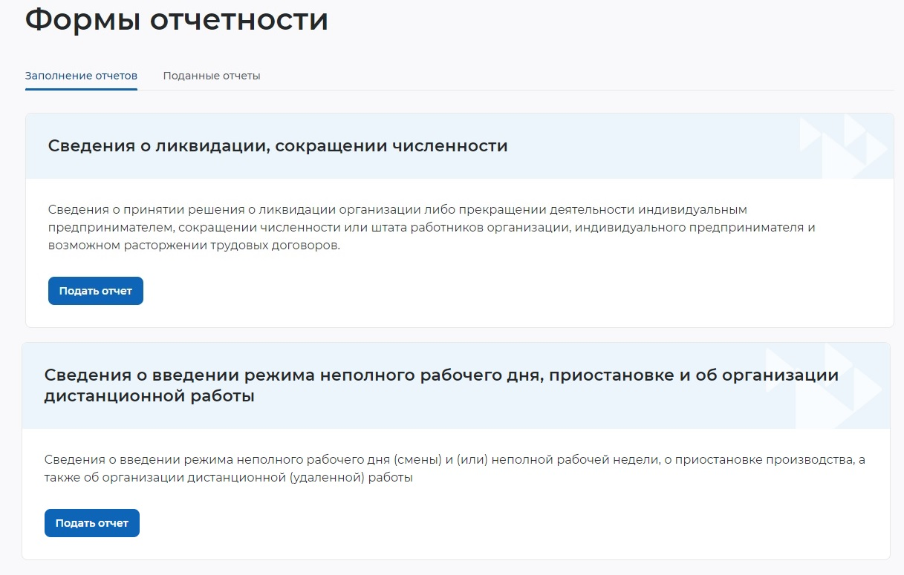
2 – Заполнение отчетов
На вкладке «Заполнение отчетов» возможно подать следующие сведения:
- сведения о введении режима неполного рабочего дня;
- сведения о ликвидации, сокращении численности.

Сведения о введении режима неполного рабочего дня
При нажатии на кнопку «Подать отчет» в блоке «Сведения о введении режима неполного рабочего дня» открывается форма для заполнения данных:
- сведения предоставлены на дату;
- общие сведения о работодателе:
- организационно-правовая форма юридического лица;
- форма собственности;
- дата регистрации;
- КПП;
- вид экономической деятельности (по ОКВЭД) (рисунок 3);
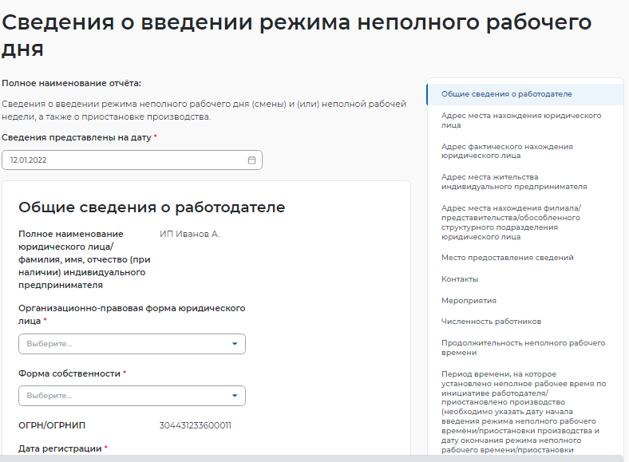
3 – Сведения о введении режима неполного рабочего дня
- адрес места нахождения юридического лица/ места жительства индивидуального предпринимателя:
- субъект Российской Федерации;
- район, населенный пункт, улица;
- дом, корпус, строение, офис/квартира;
- адрес фактического нахождения юридического лица;
- субъект Российской Федерации;
- район, населенный пункт, улица;
- дом, корпус, строение, офис/квартира;
- адрес места нахождения филиала/представительства/обособленного структурного подразделения юридического лица;
- субъект Российской Федерации;
- район, населенный пункт, улица;
- дом, корпус, строение, офис/квартира;
- место предоставления сведений:
- субъект Российской Федерации;
- государственное учреждение службы занятости населения;
- контакты:
- номер контактного телефона;
- адрес электронной почты;
- мероприятия:
- отметка «введен режим неполного рабочего времени»;
- отметка «принято решение о приостановке производства»;
- причина принятия решения о введении режима неполного рабочего времени/приостановки производства;
- среднесписочная численность работников на момент введения мероприятия;
- среднесписочная численность работников на момент введения приостановки производства (рисунок 4);
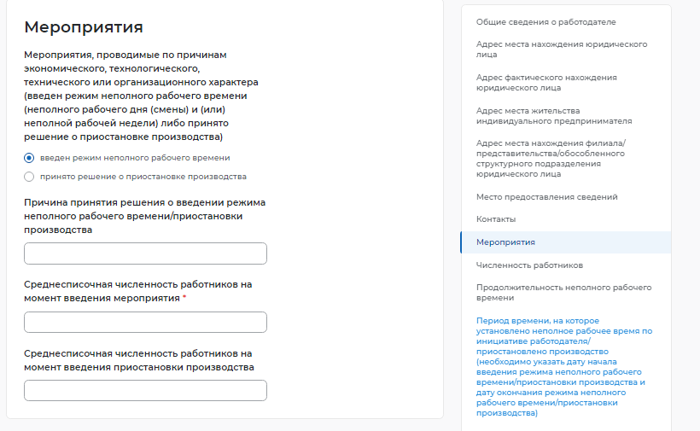
4 – Мероприятия
- работающие неполное рабочее время по инициативе работодателя:
- всего;
- в том числе иностранных работников;
- не работающие в связи с приостановкой производства:
- всего;
- в том числе иностранных работников;
- находящиеся в отпусках без сохранения заработной платы:
- всего;
- в том числе иностранных работников;
- работающие неполный рабочий день (смену) и (или) неполную рабочую неделю, в связи с введением ограничительных мероприятий (карантина):
- всего;
- в том числе иностранных работников;
- находящиеся в простое в связи с введением ограничительных мероприятий (карантина):
- всего;
- в том числе иностранных работников;
- находящиеся в отпусках без сохранения заработной платы в связи с введением ограничительных мероприятий (карантина):
- всего;
- в том числе иностранных работников;
- находящиеся на временной дистанционной (удаленной) работе в связи с введением ограничительных мероприятий (карантина):
- всего;
- в том числе иностранных работников;
- находящиеся на дистанционной (удаленной) работе:
- всего;
- в том числе иностранных работников;
- работающие неполный рабочий день (смену) и (или) неполную рабочую неделю в связи с введением санкций:
- всего;
- в том числе иностранных работников (рисунок 5);
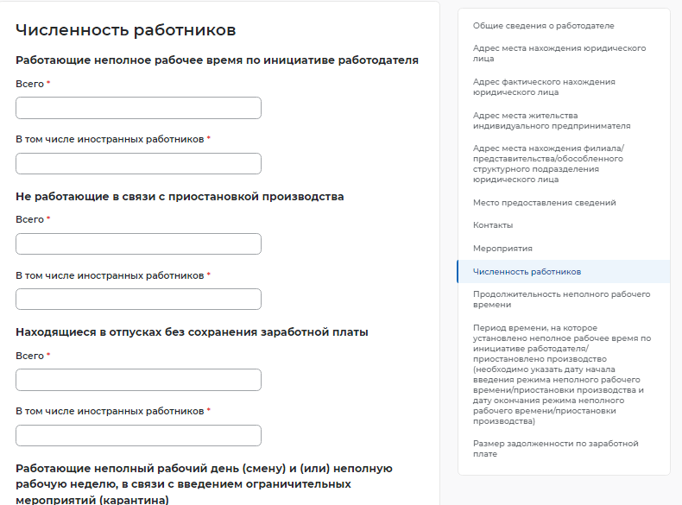
5 – Численность работников
- продолжительность неполного рабочего времени:
- продолжительность неполной рабочей недели;
- продолжительность неполного рабочего дня (смены);
- период времени, на которое установлено неполное рабочее время по инициативе работодателя/ приостановлено производство (необходимо указать дату начала введения режима неполного рабочего времени/приостановки производства и дату окончания режима неполного рабочего времени/приостановки производства):
- дата начала;
- дата окончания;
- размер задолженности по заработной плате (рисунок 6).
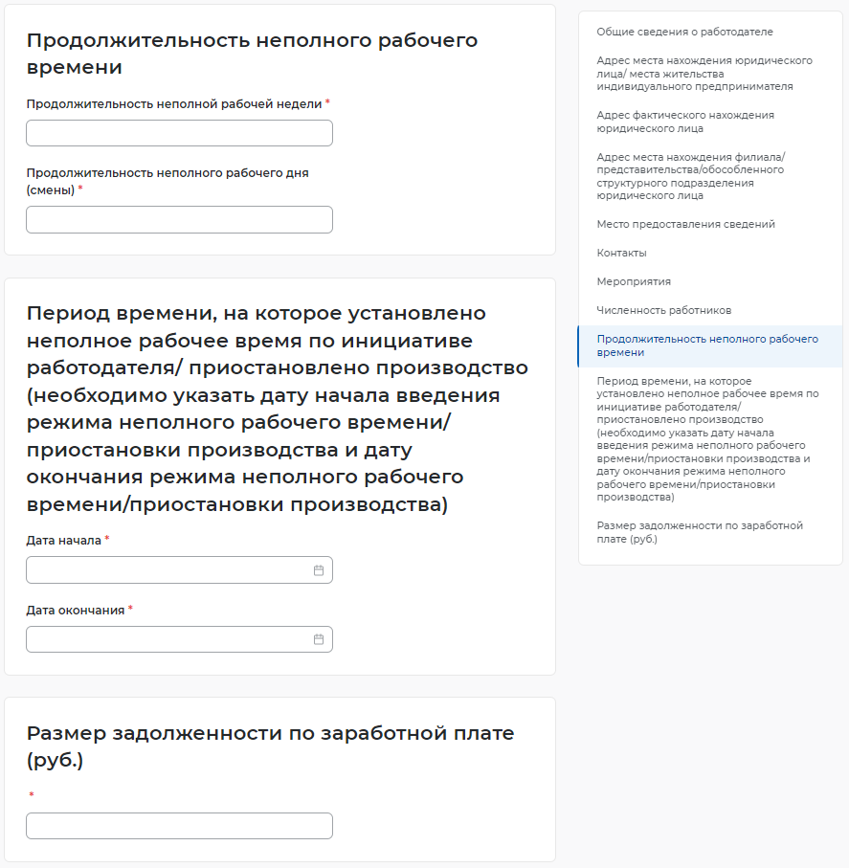
6 – Период времени неполного рабочего времени

Сведения о ликвидации, сокращении численности
- при нажатии на кнопку «Подать отчет» в блоке «Сведения о ликвидации, сокращении численности» открывается форма для заполнения данных:
- сведения предоставлены на дату;
- общие сведения о работодателе:
- организационно-правовая форма юридического лица;
- форма собственности;
- дата регистрации;
- КПП;
- вид экономической деятельности (по ОКВЭД) (рисунок 7);
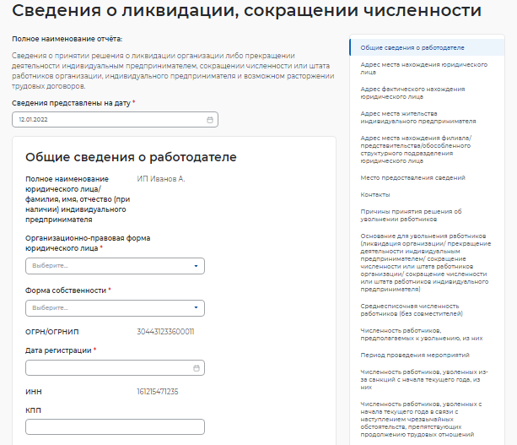
7 – Сведения о ликвидации, сокращении численности
- адрес места нахождения юридического лица/ адрес места жительства индивидуального предпринимателя:
- субъект Российской Федерации;
- район, населенный пункт, улица;
- дом, корпус, строение, офис/квартира;
- адрес фактического нахождения юридического лица;
- субъект Российской Федерации;
- район, населенный пункт, улица;
- дом, корпус, строение, офис/квартира;
- адрес места нахождения филиала/представительства/обособленного структурного подразделения юридического лица;
- субъект Российской Федерации;
- район, населенный пункт, улица;
- дом, корпус, строение, офис/квартира;
- место предоставления сведений:
- субъект Российской Федерации;
- государственное учреждение службы занятости населения;
- контакты:
- номер контактного телефона;
- адрес электронной почты;
- причины принятия решения об увольнении работников;
- основание для увольнения работников (ликвидация организации/ прекращение деятельности индивидуальным предпринимателем/ сокращение численности или штата работников организации/ сокращение численности или штата работников индивидуального предпринимателя;
- среднесписочная численность работников (без совместителей):
- всего;
- в том числе иностранных работников (рисунок 8);
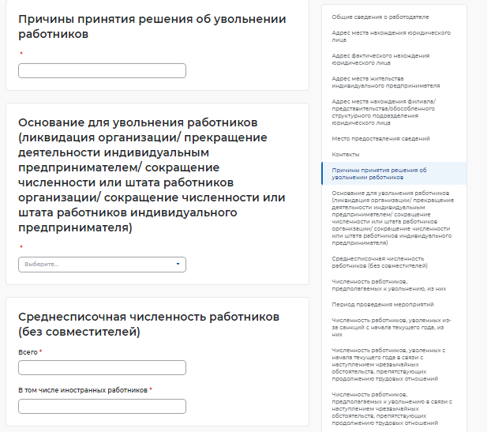
8 – Причины и основание увольнения
- численность работников, предполагаемых к увольнению, из них:
- всего;
- женщины;
- молодежь от 16 до 29 лет;
- пенсионеры;
- граждане предпенсионного возраста;
- инвалиды;
- иностранные граждане (рисунок 9);
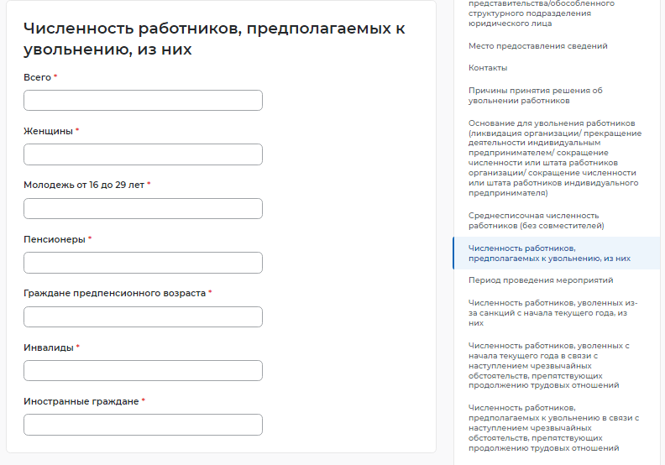
9 – Численность работников, предполагаемых к увольнению
- период проведения мероприятий:
- дата начала мероприятий по ликвидации организации/ прекращению деятельности индивидуальным предпринимателем/ сокращению численности или штата работников организации/ индивидуального предпринимателя;
- дата окончания мероприятий по ликвидации организации/ прекращению деятельности индивидуальным предпринимателем/ сокращению численности или штата работников организации/ индивидуального предпринимателя (дата увольнения работников) (рисунок 10);
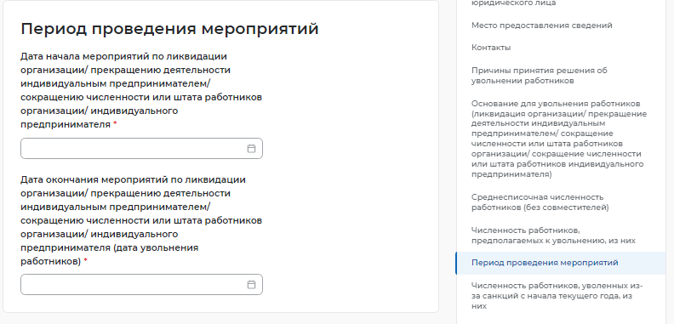
10 – Период проведения мероприятий
- численность работников, уволенных из-за санкций с начала текущего года, из них:
- всего;
- иностранных работников;
- работников предпенсионного возраста;
- численность работников, уволенных с начала текущего года в связи с наступлением чрезвычайных обстоятельств, препятствующих продолжению трудовых отношений (рисунок 11);
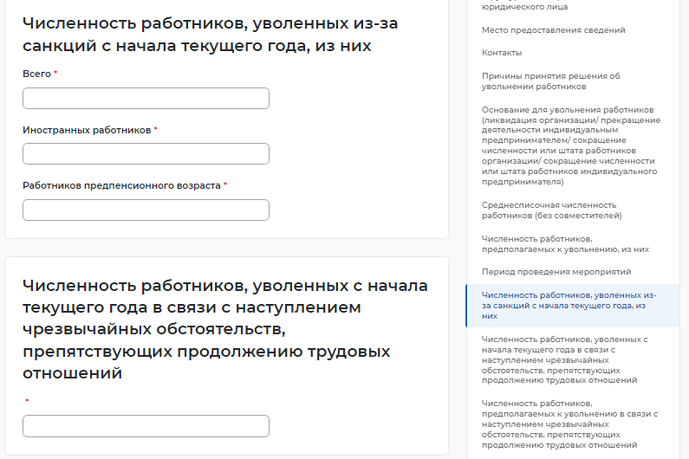
11 – Численность уволенных
- численность работников, предполагаемых к увольнению в связи с наступлением чрезвычайных обстоятельств, препятствующих продолжению трудовых отношений (рисунок 12);
12 – Численность работников, предполагаемых к увольнению в связи с наступлением чрезвычайных обстоятельств, препятствующих продолжению трудовых отношений
- сведения о работниках, подлежащих увольнению:
- должность, профессия, специальность;
- пол;
- день рождения;
- квалификационные требования;
- условия оплаты труда, средний размер заработной платы (за последние три месяца);
- особые категории работников:
- гражданин предпенсионного возраста;
- пенсионер;
- инвалид (рисунок 13).
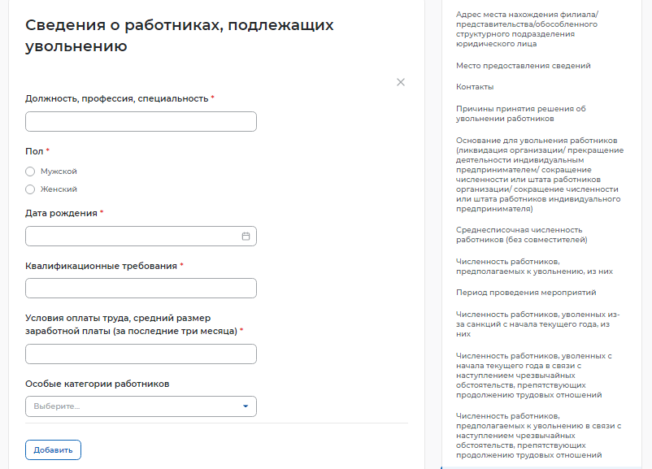
13 – Сведения о работниках, подлежащих увольнению

При возникновении вопросов по подачи отчетности вы можете обратиться в органы службы занятости по месту расположения рабочих мест https://trudvsem.ru/czn

Для отслеживания ранее поданных отчётов перейдите в раздел «Поданные отчёты».
На странице находится перечень ранее поданных отчётов. В правом верхнем углу отображается статус отчёта.
Возможные статусы:
- «В обработке» (отчёт находится в обработке у специалиста центра занятости населения);
- «Принято» (отчёт обработан специалистом центра занятости населения, замечаний по его заполнению нет);
- «Отправлено на корректировку» (у специалиста центра занятости населения есть замечания, отчёт нужно исправить);
- «Ожидает подписания» (скорректированный/подготовленный отчёт подписан и направлен специалисту центра занятости для обработки);
- «Недействующий», обозначает, что работодатель заместил отчёт и направил его в центр занятости населения для обработки.
Отчёт в любом статусе можно открыть и посмотреть, для этого нажмите на кнопку «Открыть».
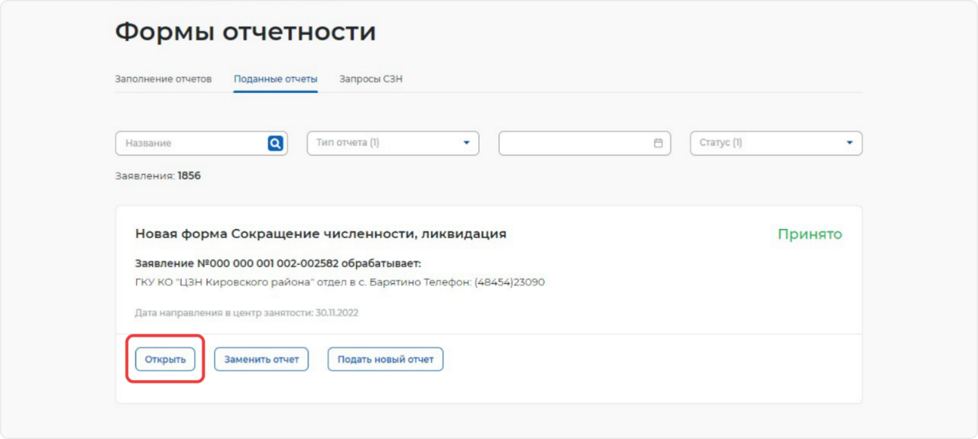

Чтобы заменить сведения на основании отчёта, поданного ранее, нажмите на кнопку «Заменить отчёт».
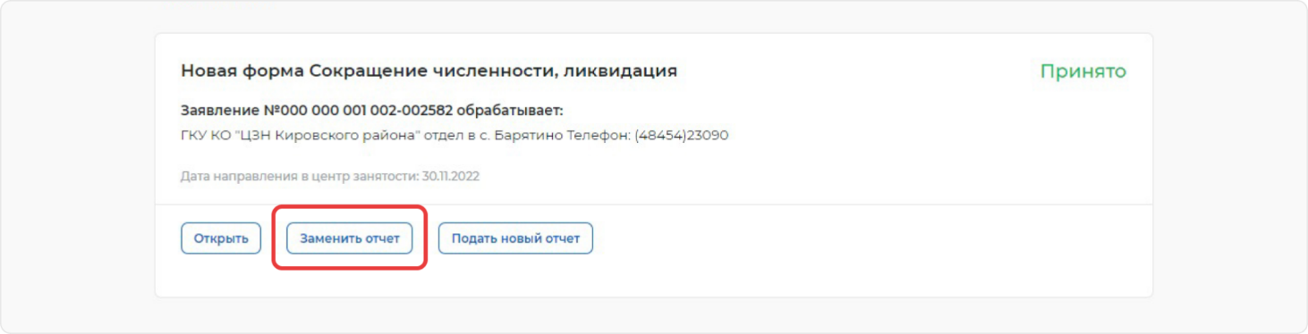

На открывшейся странице обратите внимание, что поля замещающего отчёта, которые можно заместить, предзаполнены на основании соответствующих данных и доступны для редактирования работодателем. После исправленных данных нажмите на кнопку «Подписать и отправить».
Важно: кнопка "Заменить отчёт" доступна только для следующих поданных отчётов:
- сведения о сокращении численности, ликвидация;
- отчёт о введении режима неполного рабочего дня;
- отчёт о введении режима простоя (приостановке производства);
- отчёт об организации дистанционной (удаленной работы);
- отчёт об отпусках без сохранения заработной платы.
Для копирования сведений на основе предыдущих поданных отчётов нажмите на кнопку «Подать новый отчёт».
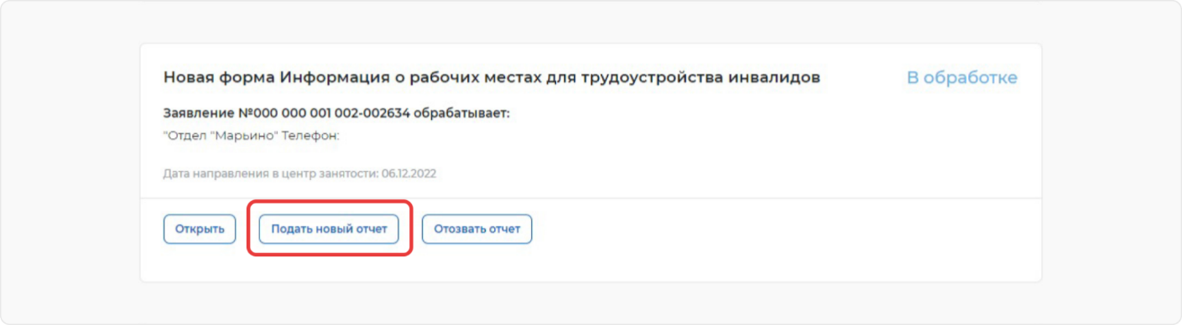

На открывшейся странице заполните все необходимые поля и после чего нажмите на кнопку «Подписать и отправить».
Для прекращения дальнейших действий по отчёту в статусе «В обработке» нажмите на кнопку «Отозвать отчёт».
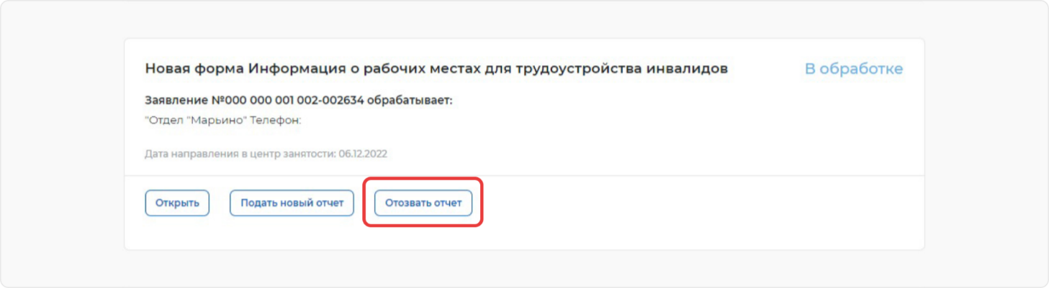

На открывшейся странице опишите причину отзыва, после чего нажмите на кнопку «Отозвать отчёт».

